Relatório da implementação 1

Disciplina: Estrutura de Dados

Estudante: Moisés Silva de Azevedo

RGA: 2022.0743.004-6

Professor: Ronaldo Fiorilo

Esse relatório é resultado de três tentativas que desenvolvi para a solução da implementação. A minha primeira ideia era em cada posição da tabela guardar uma lista encadeada com as palavras, onde a cabeça da lista seria a palavra em si, e os nós restantes seriam os sinônimos da cabeça.

O problema é quando ocorre uma colisão, foi então que recorri as soluções de tentativas: linear, quadrática e dispersão dupla, mas não ficou legal, eu comecei a me perder na hora de buscar algum elemento e desanimei de usar essas técnicas para tratar colisões.

Finalmente depois de muitas pesquisas, consegui chegar a uma solução viável: Cada posição da tabela guarda um nó de uma lista encadeada e cada nó dessa lista guarda a palavra e um nó para uma lista de sinônimos. Caso ocorra uma colisão, o nó com a palavra e sua lista de sinônimos será adicionada no final da lista.

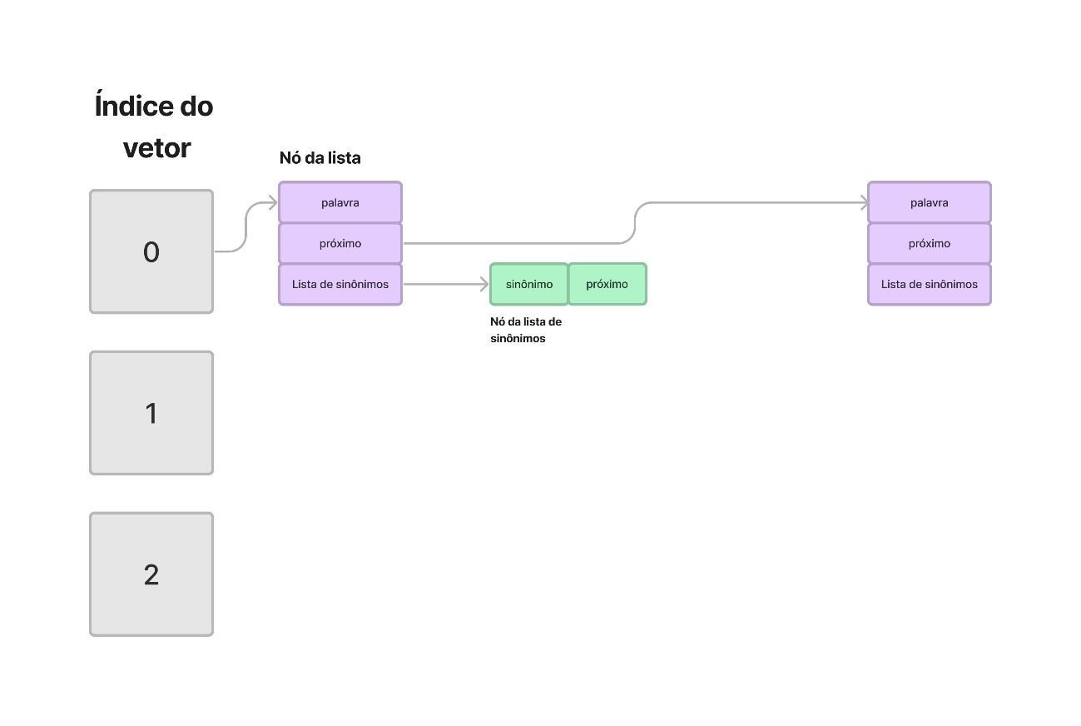

Figura - Representação visual da estrutura de dados

Agora vamos falar sobre a função de dispersão e o tamanho da tabela.

Primeiro o tamanho da tabela, escolhi um número primo devido à baixa quantidade de divisores que um número primo tem, aumento a aleatoriedade dos resultados que a operação de módulo retorna.

O tamanho, maior que 100, foi só pra ter um espaço razoável na memória e não chegar alocando um vetor grande demais, esse aspecto eu não levei em consideração nenhum conceito matemático.

A função hash eu peguei a ideia em um vídeo no youtube